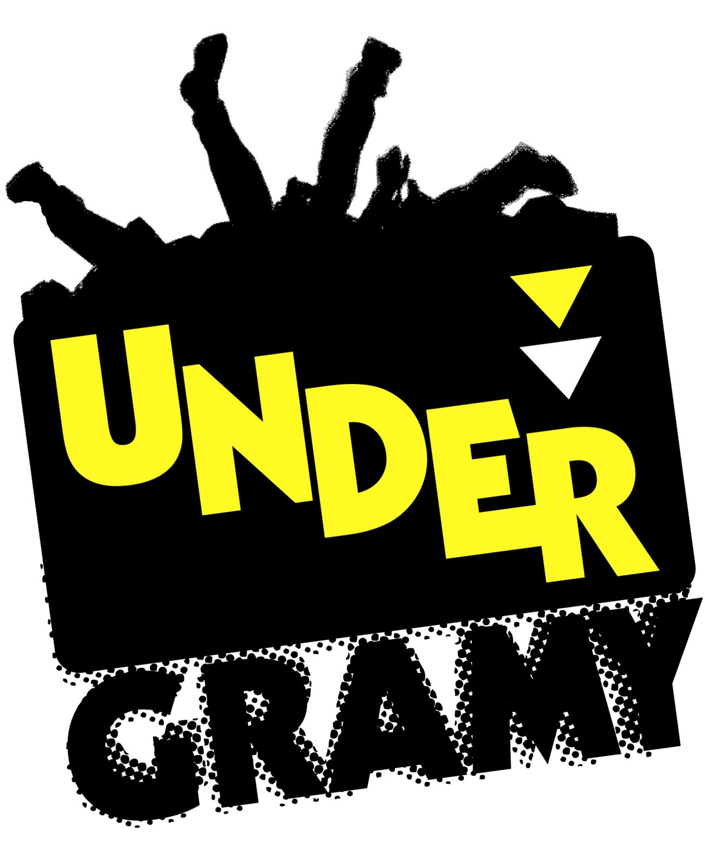 | FESTIWAL MUZYCZNY  UNDERGRAMY 11  30 lipca 2022 r. – Park Centrum Kultury i Sztuki,  ul. Stefana Kardynała Wyszyńskiego 10, 83-110 Tczew

KARTA ZGŁOSZENIA

Uwaga: Proszę wypełnić czytelnie i drukowanymi literami:

1. Nazwa zespołu/artysty: ….……………………………...................................................................................
.............................................................................................................................................................................

2. Imię i nazwisko artysty/przedstawiciela zespołu oraz telefon kontaktowy: ............................................
.............................................................................................................................................................................

3. Adres do korespondencji, e-mail, strona www:
.............................................................................................................................................................................
.............................................................................................................................................................................
.............................................................................................................................................................................

4. Skład zespołu: instrument:
.............................................................................................................................................................................
.............................................................................................................................................................................
.............................................................................................................................................................................
.............................................................................................................................................................................
.............................................................................................................................................................................
.............................................................................................................................................................................

5. Utwory (prosimy o podanie autorów muzyki i tekstu):
.............................................................................................................................................................................
.............................................................................................................................................................................
.............................................................................................................................................................................
.............................................................................................................................................................................
.............................................................................................................................................................................
6. Krótka charakterystyka zespołu/artysty (doświadczenie i osiągnięcia):
.............................................................................................................................................................................
.............................................................................................................................................................................
.............................................................................................................................................................................
.............................................................................................................................................................................
.............................................................................................................................................................................
.............................................................................................................................................................................
.............................................................................................................................................................................
.............................................................................................................................................................................

7. Gatunek wykonywanej muzyki:...................................................................................................................

UWAGA!!! Do KARTY ZGŁOSZENA należy załączyć rider techniczny oraz zdjęcie zespołu.

….................................................
Potwierdzam zgłoszenie oraz akceptuję regulamin Przeglądu
(czytelny podpis)

Kartę zgłoszenia wraz z nagraniem oraz riderem należy przesłać do dnia:
17 lipca 2022 r.
na adres:
jlangowski@ckis.tczew.pl
lub
Centrum Kultury i Sztuki
ul. Stefana Kardynała Wyszyńskiego 10
83-110 Tczew
Z dopiskiem: Zgłoszenie „UnderGramy”

Wyrażam zgodę na przetwarzanie moich danych osobowych wizerunkowych do celów budowania pozytywnego wizerunku Administratora Danych Osobowych w przestrzeni publicznej i mediach.

Podpis …………………………………………….

Zgodnie z art. 7 ogólnego rozporządzenia o ochronie danych z dnia 27 kwietnia 2016 r. (Dz. Urz. UE L nr 119, str. 1), wyrażam zgodę na przetwarzanie danych osobowych w celu uczestnictwa w Festiwalu Muzycznym UnderGramy.
Podpis …………………………………………….

Centrum Kultury i Sztuki z siedzibą w Tczewie (83-110), ul. Wyszyńskiego 10, jako administrator danych osobowych, zgodnie z art. 13 ust. 1 i ust. 2 ogólnego rozporządzenia o ochronie danych osobowych (RODO) z dnia 27 kwietnia 2016 r. informuje, iż:
- Podanie danych jest dobrowolne, ale niezbędne w celu realizacji Festiwalu Muzycznego UnderGramy organizowanego przez administratora danych.
- Państwa dane osobowe przetwarzane będą w celu organizacji Festiwalu Muzycznego UnderGramy na podstawie art. 6 ust 1 pkt b Rozporządzenia Parlamentu Europejskiego i Rady (UE) 2016/679 z dnia 27 kwietnia 2016 r. w sprawie ochrony osób fizycznych w związku z przetwarzaniem danych osobowych i w sprawie swobodnego przepływu takich danych oraz uchylenia dyrektywy 95/46/WE (ogólne rozporządzenie o ochronie danych) (Dz.Urz.UE.L Nr 119, str. 1)
- Przysługuje Państwu prawo dostępu do treści swoich danych i ich sprostowania.
- Państwa dane będą udostępniane innym odbiorcom danych: prasa, radio, telewizja, współuczestnicy wydarzenia, służby porządkowe (ochrona).
- Państwa dane osobowe nie będą przekazywane do państwa trzeciego.
- Państwa dane osobowe będą przechowywane przez czas zgodny z obowiązującymi przepisami dotyczącymi archiwizacji.
- Inspektorem ochrony danych w Centrum Kultury i Sztuki jest Pani Adrianna Głuchowska,
e-mail: inspektor@um.tczew.pl
- Mają Państwo prawo do wniesienia skargi do GIODO (od dnia 25 maja 2018 do Prezesa Urzędu Ochrony Danych Osobowych), gdy uznają Państwo, iż przetwarzanie danych osobowych Państwa dotyczących narusza przepisy ogólnego rozporządzenia o ochronie danych osobowych z dnia 27 kwietnia 2016r.

Podpis …………………………………………….

